**Introducción al Coaching: de los planes de acción a los resultados. Continuación de la publicación de prensa.**

Ahora es cuando se tornan fundamentales las habilidades del Coach para acompañar y facilitar en el participante una actitud serena, reflexiva y al mismo tiempo, comprometida; es necesario recordar que el coaching busca el bienestar integral y muchas veces, al sentirse incapaces para ejecutar nuevas metas o por los temores hacia grandes desafíos hacen que su intervención genere niveles de estrés o que un inadecuado análisis de acciones los lleve a decisiones incorrectas.

Por ejemplo: Veamos, para cada uno de los objetivos claros, cómo se desarrollaría la siguiente fase sobre la base de preguntas que suelen hacérsele al participante de un proceso de Coaching.

**Objetivos Claros:**

1.- Ampliar mi base de futuros clientes o prospectos.

¿De dónde puede obtenerlo? ¿Qué ideas tiene? ¿Cómo lo haría?

2.- Desarrollar aún más mis habilidades de conversación y  
persuasión.  
¿Cómo lo haría? ¿Cuenta con los recursos para invertir en capacitación? ¿Qué otras  
opciones ha pensado?

3.- Incrementar en un 50% el número de citas y visitas semanales.  
¿Cómo distribuye actualmente tu tiempo?  
¿Qué otras áreas de su vida pueden verse afectadas por este incremento de tiempo?

4.- Conseguir un mayor apoyo de mi jefe o supervisor para el  
manejo de negociaciones difíciles.  
¿Lo ha solicitado antes? ¿Cómo ha sido la relación con su jefe o supervisor? ¿Qué haría  
para mejorarla?

Una vez que tenemos un mayor grado de certeza, emprendemos el vuelo de ejecución.

**4. Precisión y resultados:** En el coaching prima la acción orientada a nuevos y mejores resultados, se busca la precisión, la impecabilidad de las acciones. Además en esta fase se desarrollan mayores niveles de compromisos y tiempos que consoliden los pasos necesarios hacia las metas definidas. Por ejemplo:

Tomando como modelo el objetivo claro # 4:

Conseguir un mayor apoyo de mi jefe o supervisor para el manejo de negociaciones difíciles.

Específicamente, qué le diría, qué respuesta le gustaría oír del jefe, cuándo piensa hablar con él. ¿Se compromete a hacerlo?

El proceso de coaching, de acuerdo al modelo de Business Life Training, no estaría completo, si no se incluye la **RENOVACIÓN** y **RETROALIMENTACIÓN CONSTANTES,** factores fundamentales que hacen también del coaching un modelo de aprendizaje, deaprender a aprender y aprender a través de la ACCIÓN; o en términos de Stephen Covey en su famoso libro *Los siete hábitos de la gente altamente efectiva*, el séptimo hábito: Afilar la sierra.

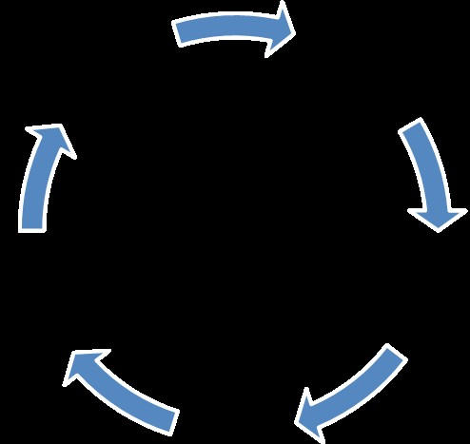

Es importante recalcar, que los objetivos anteriormente descritos como parte del proceso de Coaching y su desarrollo, son facilitados por el coach durante las reuniones con su cliente y que se llevan a cabo a través de habilidades como el escuchar, preguntar, dar soporte y apoyo, todo esto en un marco de absoluta confianza y confidencialidad, para que sea del cliente de quien surjan esas respuestas o planteamientos.

Conviene recordar también que solo abriéndonos a espacios de auto reflexión que despierten nuestros niveles de conciencia, podremos definir nuevos y mayores propósitos, combustible necesario para el incremento constante de nuestra capacidad de acción y obtención de nuevos y mayores resultados.

Se evidenciará que este proceso se convierte en una práctica efectiva de coaching.